Національний технічний університет України

«Київський політехнічний інститут імені Ігоря Сікорського»

Факультет інформатики та обчислювальної техніки

Кафедра обчислювальної техніки

Дискретна математика

Лабораторна робота №1

«Множини: основні властивості та операції над ними, діаграми Венна»

Виконала:

студентка групи ІО-15

Кушнерик Є.О.

Залікова книжка № 1508

Перевірив Пономаренко А.М .

Київ

2022 р.

**Зміст:**

1. Тема лабораторної роботи.
2. Мета лабораторної роботи.
3. Загальне завдання.
4. Короткі теоретичні відомості, що були використані при написанні лабораторної роботи.
5. Варіант виразу відповідно до індивідуального завдання. Спрощення виразу.
6. Код програми (файл)
7. Результати програми
8. Аналіз результатів та висновки.

1.**Тема:** «Множини: основні властивості та операції над ними, діаграми Венна».

2. **Мета:** вивчити основні аксіоми, закони і теореми теорії множин, навчитися застосовувати їх на практиці. Обчислити логічний вираз шляхом послідовного застосування операцій над множинами.

3. **Загальне завдання**

1. Повторити матеріал: «Бібліотека tkinter (віджети)» та виконати лабораторну роботу з застосуванням графічного інтерфейсу.

2. Спростити логічний вираз з застосуванням тотожностей алгебри множин.

3. В окремому модулі написати функцію обчислення початкового логічного виразу (1), вибраного відповідно до індивідуального варіанта.

4. В окремому модулі написати функцію обчислення спрощеного логічного виразу.

5. В окремому модулі написати функцію виконання логічної операції (2), вибраної відповідно до індивідуального варіанта.

6. В окремому модулі виконати порівняння результатів:

А) обчислення початкового та спрощеного виразу

Б) виконання логічної операції Вашою функцією та відповідною стандартною логічною операцією або функцією Python.

4. **Короткі теоретичні відомості:**

**Множина** – є сукупність визначених об'єктів, різних між собою, об’єднаних

за певною ознакою чи властивістю.

Множини позначають *великими* латинськими буквами. Об'єкти, що складають множини, називають елементами і позначають *малими* буквами латинського алфавіту.

Якщо множина не містить жодного елемента, її називають порожньою і

позначають **Ø**.

**Скінченна множина** – це така множина, кількість елементів якої може бути виражена скінченним числом, причому не важливо, чи можемо ми порахувати це число в даний момент.

**Нескінченна множина** – це така множина, що не є скінченною.

**Операції над множинами**

**Об’єднання**. Об'єднанням множин A і B називають множину, що складається із

всіх тих елементів, які належать хоча б одній з множин A або B . Об'єднання множин A і B позначають A $∪$ B . Це визначення рівносильне наступному:

A $∪$ B = {x | x ∈ A або x ∈ B}.

**Перетин**. Перетином множин A і B називають множину, що складається із всіх

тих елементів, які належать як множині A , так і множині B . Перетин множин A і B позначають A $∩$ B . Це визначення рівносильне наступному:

A $∩$ B = {x | x ∈ A і x ∈ B}.

**Доповнення**. Доповненням (або абсолютним доповненням) множини A називають множину, що складається із всіх елементів універсальної множини, які не належать A . Доповнення множини A позначають A. Це визначення рівносильне наступному:

$\overline{A}$ =U – A = {x | x ∈ U и x $∉$ A}.

**Різниця**. Різницею множин A й B (або відносним доповненням) називають множину, що складається із всіх елементів множини A , які не належать B . Різницю множин A і B позначають A – B або A\ B . Це визначення рівносильне наступному:

A – B = {x | x ∈ A и x $∉$ B}.

**Симетрична різниця**. Симетричною різницею множин A і B називають множину, що складається з об'єднання всіх елементів, що належать множині A і не містяться в B , і елементів, що належать множині B і не містяться в A . Симетричну різницю множин A і B позначають A + B або A $△$ B . Це визначення рівносильне наступному: A $△$ B = ( A \ B) $∪$ (B \ A).

**Тотожності алгебри множин**

|  |  |
| --- | --- |
| Комутативність об’єднання $$A∪B=B∪A$$ | Комутативність претину $$A∩B=B∩A$$ |
| Асоціативність об’єднання $$A∪(B∪C)=(A∪B)∪C$$ | Асоціативність претину $$A∩(B∩C)=(A∩B)∩C$$ |
| Дистрибутивність об’єднання відносно перетину $$A∪(B∩C)=(A∪B)∩(A∪C)$$ | Дистрибутивність перетину відносно об’єднання $$A∩(B∪C)=(A∩B)∪(A∩C)$$ |
| Закони дій з пустою та універсальною множинами $$A∪∅=A$$ $$A∪\overline{A}=U$$ $$A∪U=U$$ | Закони дій з пустою та універсальною множинами $$A∩U=A$$ $$A∩\overline{A}=∅$$ $$A∩∅=∅$$ |
| Закон ідемпотентності об’єднання $$A∪A=A$$ | Закон ідемпотентності перетину $$A∩A=A$$ |
| Закон де Моргана $$\overline{A∪B}=\overline{A}∩\overline{B}$$ | Закон де Моргана $$\overline{A∩B}=\overline{A}∪\overline{B}$$ |
| Закон поглинання $$A∪(A∩B)=A$$ | Закон поглинання $$A∩(A∪B)=A$$ |
| Закон склеювання $$\left(A∩B\right)∪\left(A∩\overline{B}\right)=A$$ | Закон склеювання $$\left(A∪B\right)∩\left(A∪\overline{B}\right)=A$$ |
| Закон Порецького $$A∪(\overline{A}∩B)= A∪B$$ | Закон Порецького $$A∩(\overline{A}∪B)= A∩B$$ |
| Закон подвійного доповнення $$\overline{\overline{A}}=A$$ | |
| Визначення операції «різниця»: $$A\backslash B=A∩\overline{B}$$ | |
| Визначення операції «симетрична різниця»: | |

5. **Варіант виразу відповідно до індивідуального завдання:**

Визначення варіанту:

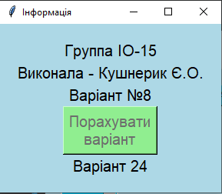

Вираз для спрощення:

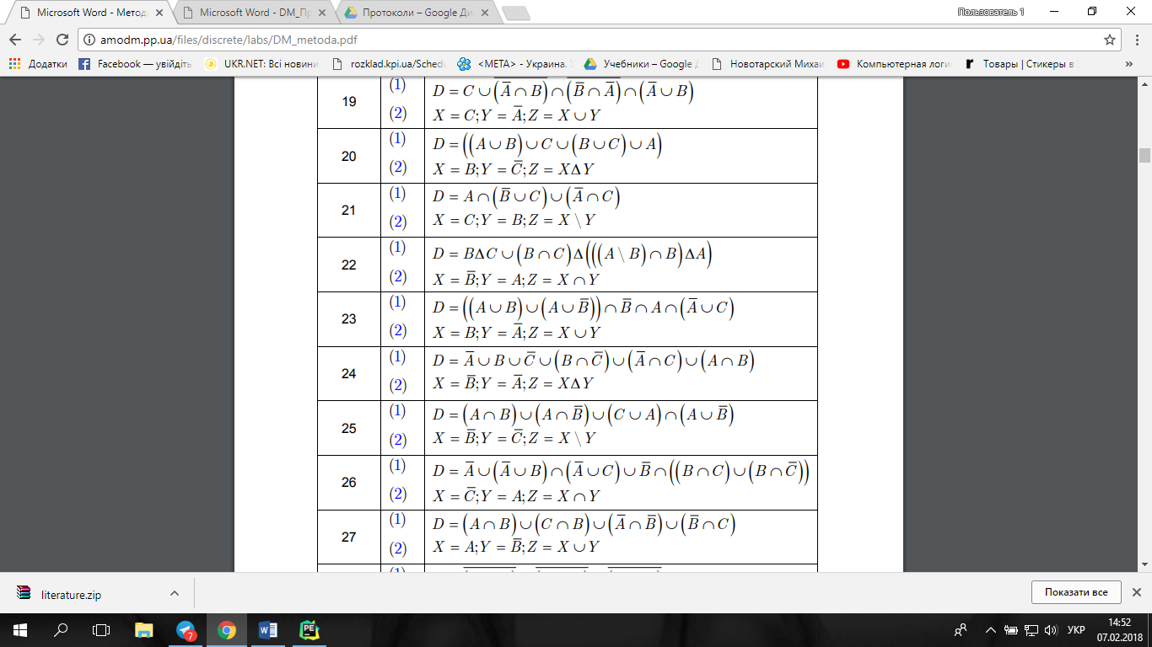

Виконаємо спрощення першого виразу використовуючи закон поглинання:

Input X, Y

Z = X + Y

i = 1…|X|

Output Z

i in Y

Z.remove(i)

Функція до алгоритму:

**self.set_X = self.U.difference(self.B)**

**self.set_Y = self.U.difference(self.A)**

**self.set_Z = self.set_X.union(self.set_Y)**

**for elem in self.set_X:**

**if elem in self.set_Y:**

**self.set_Z.remove(elem)**

6. Код програми main.py

7.Результати програми

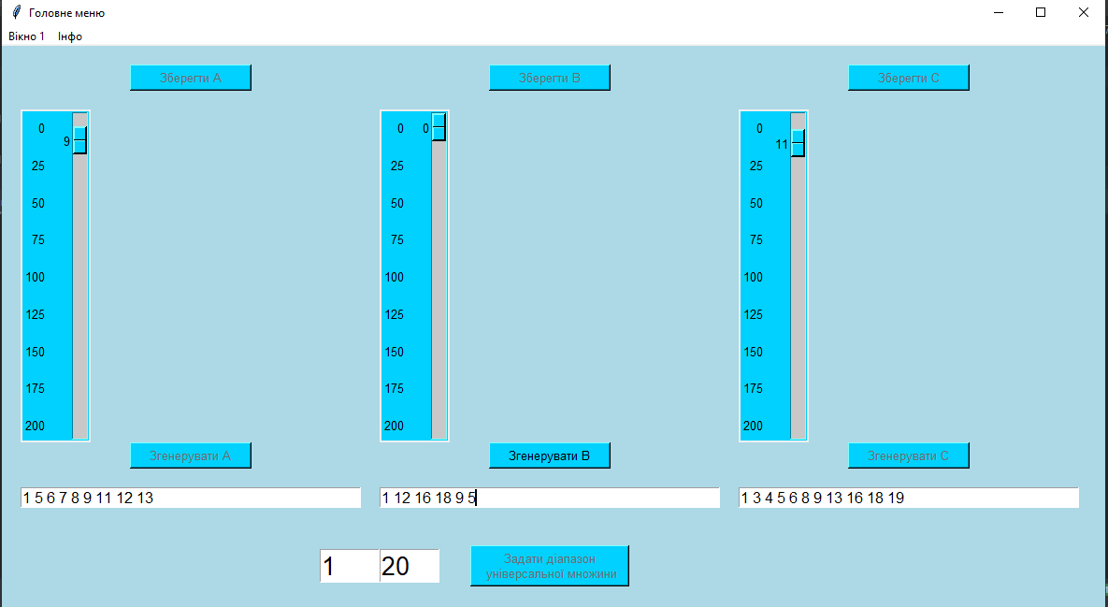

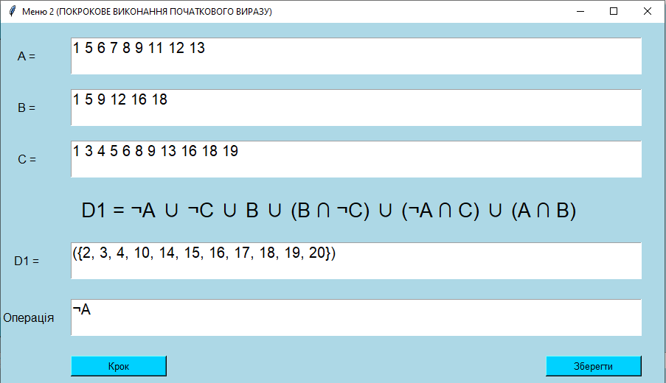

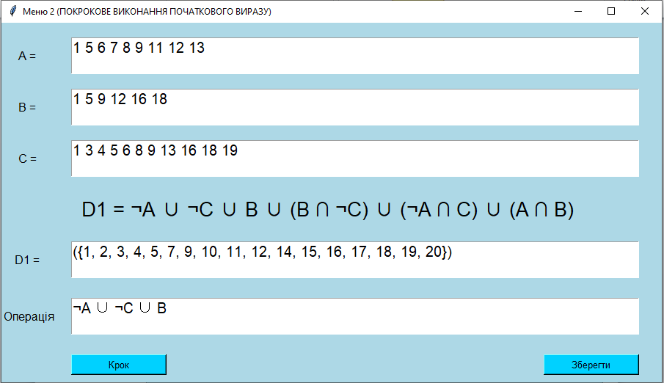

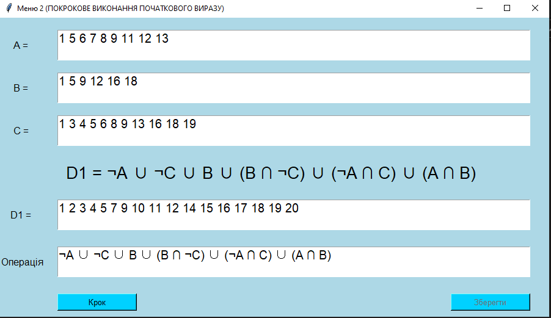

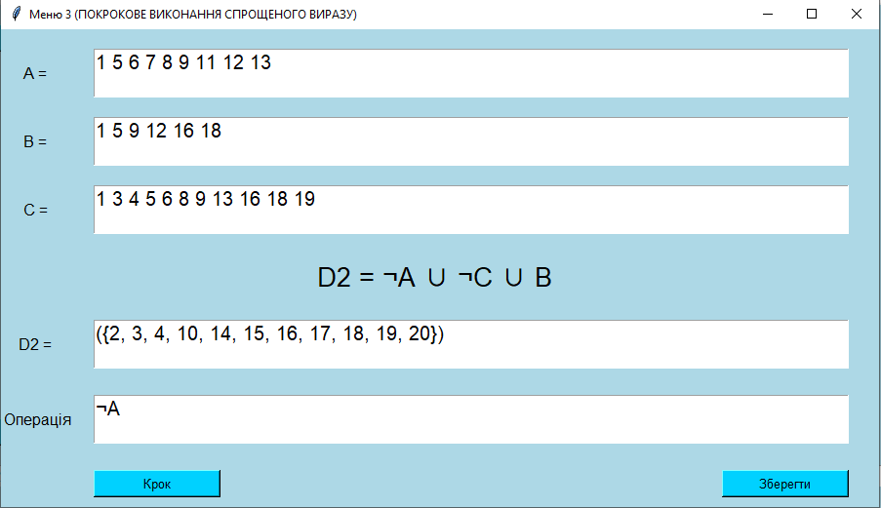

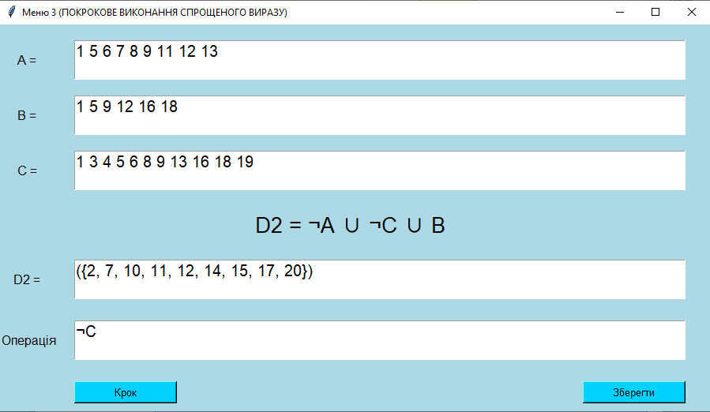

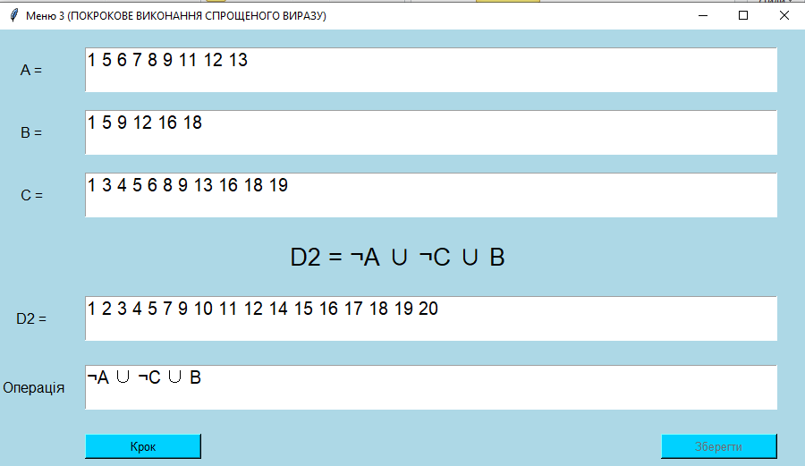

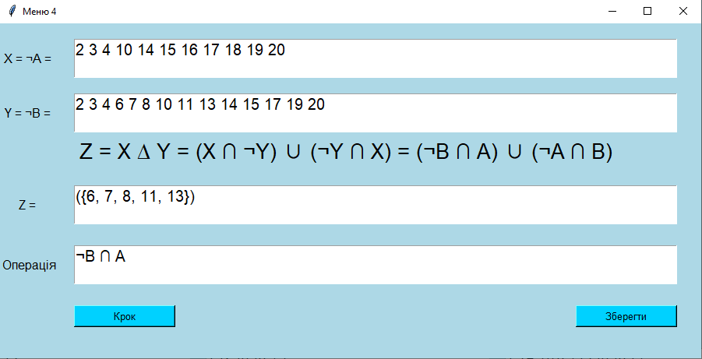

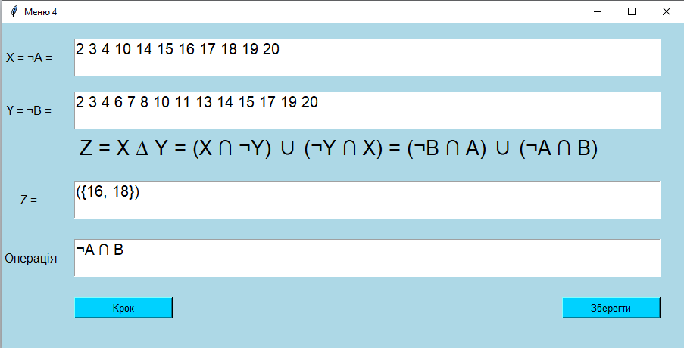

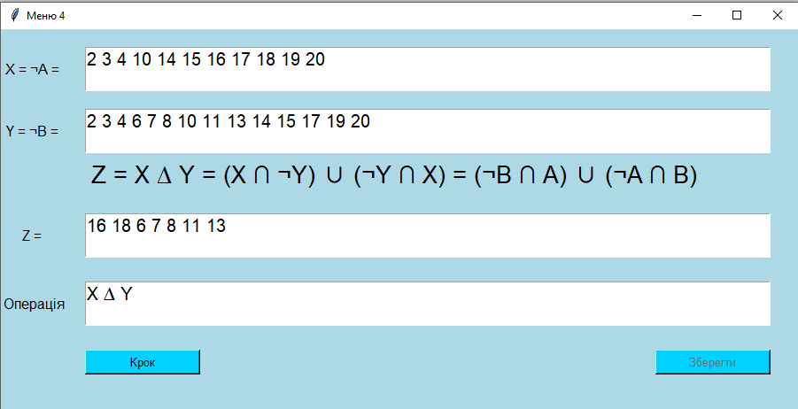

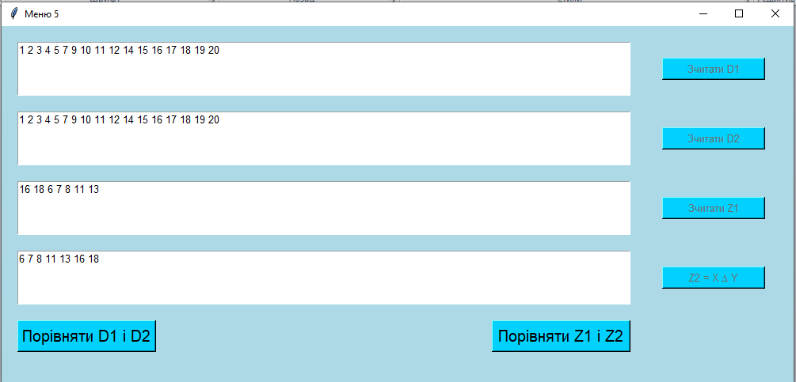

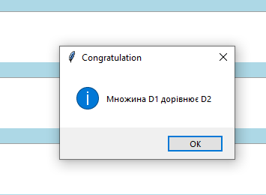

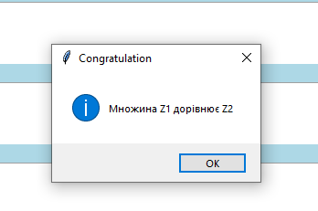

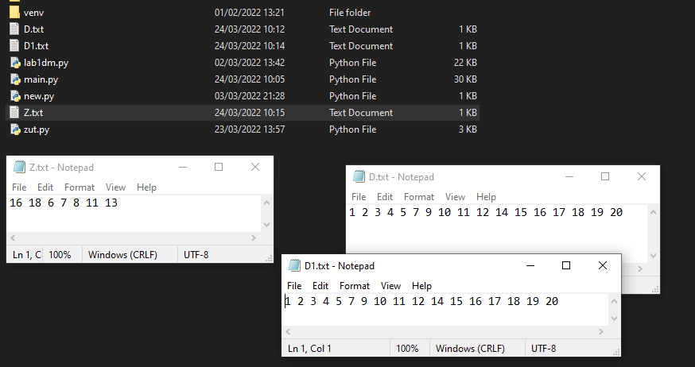

8.**Висновок**

Отже, виконуючи дану лабораторну роботу я закріпила знання про основні поняття про множини, повторила теорію щодо операцій над множинами, та про основні тотожності алгебри множин. В лабораторній роботі я виконала спрощення виразу з множинами та розробила алгоритм можливого обчислення операції різниці двох множжин.